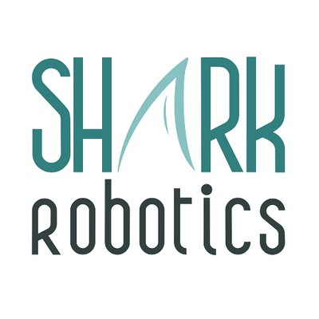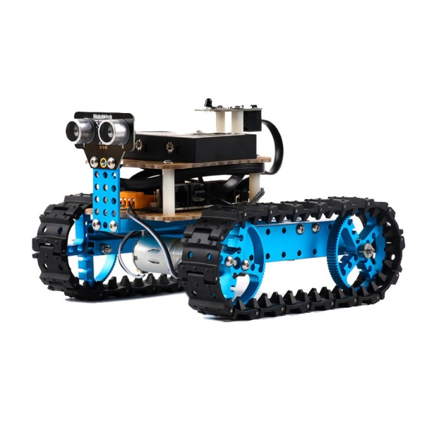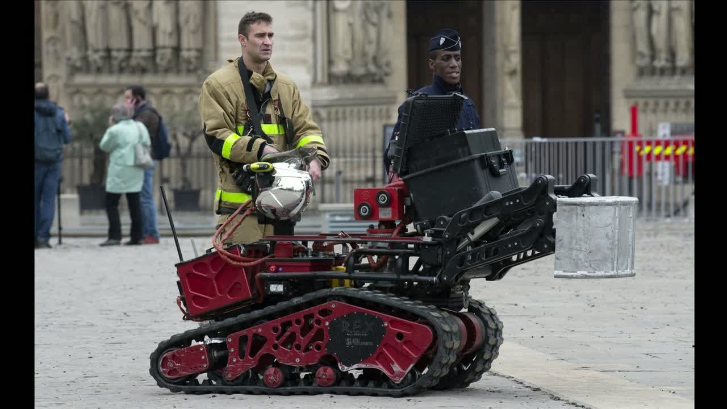

**Innovations technologiques et éco-conception**

**La robotique au service de l’Homme !**

La robotique est un terme large et représente beaucoup de choses. Il y a le logiciel intelligent ou la machine mécanique, les humanoïdes, les animats, les explorateurs, les fonctionnels. Aujourd’hui, la représentation que l’on se fait du robot est en général un dispositif mécatronique, une combinaison à la fois électronique, informatique et mécanique. Souvent, le robot est composé de capteurs tels qu’une caméra, un radar ou encore un télémètre. Cela lui permet d’analyser son environnement. Doté d’une intelligence artificielle, il décide des actions à effectuer. Et c’est équipé d’actionneurs, tels que des mains ou des outils, qu’il peut agir directement. Et il dispose enfin d’une source d’énergie embarquée pour être autonome. Il peut marcher, être monté sur roue, sur chenilles ou encore placé sur un axe ou fixe.

Conçue pour améliorer la productivité, la robotique industrielle a plusieurs missions : soudage, peinture, assemblage. Elle assiste l’homme pour les tâches répétitives ou éprouvantes. Ces robots, souvent fixes représentent la majorité des robots en service. Dans la sécurité, la robotique est importante en termes de reconnaissance, de surveillance et d’intervention pour opérer les tâches dangereuses ou difficiles d’accès pour l’homme. Les robots mobiles jouent le rôle de démineurs ou sont chargés de surveiller les centrales nucléaires. Pour le développement de l’entreprise, la robotique a de multiples avantages : polyvalente, rentable, fiable, elle réduit les coûts de production et améliore les conditions de santé et de sécurité au travail. Enfin, les robots de services et d’assistance multiplient leurs champs de compétences : éducatifs, ludiques, aide physique ou thérapeutique. Grâce à l’intelligence artificielle les dernières générations de robots peuvent apprendre, analyser et traiter de plus en plus de données. La robotique est déjà bien présente dans notre quotidien. Mais quelle place lui donnera-t-on demain ?

**Objectif :** **concevoir un robot capable d’assurer les mêmes fonctions que « Colossus » et le tester en conditions réelles sous forme de défis constitué de plusieurs épreuves.**

**Colossus, le robot des pompiers** **!**

Colossus est un [robot](https://fr.wikipedia.org/wiki/Robot)-[pompier](https://fr.wikipedia.org/wiki/Pompier) télécommandé fabriqué par l'entreprise [française](https://fr.wikipedia.org/wiki/France) **Shark Robotics**. Développé avec l'aide de sapeurs-pompiers, il est en service depuis 2017 à la [brigade de sapeurs-pompiers de Paris](https://fr.wikipedia.org/wiki/Brigade_de_sapeurs-pompiers_de_Paris) et est aussi utilisé par les pompiers de [Bordeaux](https://fr.wikipedia.org/wiki/Bordeaux). Le Colosse est un robot de soutien technique polyvalent et modulable destiné à intervenir dans les zones à risque. Capable d'évoluer sur tout type de terrain, ce robot assiste l'homme pour éteindre les feux, transporter de l'équipement, transporter des blessés, faire des relevés d'informations… . En 2019, il a notamment été utilisé pour l’incendie de Notre-Dame-de-Paris.

**Etape de la démarche pour l’année de 3ème :**

* **Etape n°1 : analyse du dossier « Colossus » rédaction du cahier des charges.**
* **Etape n°2 : analyse et prise en main du robot de base utilisé pour le projet.**
* **Etape n°3 : tests de composants disponibles pour la conception.**
* **Etape n°4 : recherche de solutions et assemblage de la partie mécanique.**
* **Etape n°5 : modélisation et fabrication des éléments spécifiques.**
* **Etape n°6 : programmation de la piste pour les épreuves en conditions réelles.**